**1. Наименование процесса:**

Разработка и запуск сайта-портфолио для художника.

**2. Цель процесса:**

Через 4 месяца увеличить число заказов минимум на 50% в месяц. Для этого сделаем сайт-портфолио, который будет демонстрировать навыки художника и продвигать его работы в интернете, где в основном сейчас люди ищут исполнителей. (Метод Smart).

S: Увеличить количество заказов.

M: Количество заказов увеличилось минимум на 50 % в месяц.

A: Цель достижима, так как сайта-портфолио будет демонстрировать навыки художника, продвигать его работы в интернете, и тем самым увеличивать число заказов.

R: Цель актуальна, так как люди часто ищут художников в интернете, и выбирают исполнителя оценивая его предыдущие работы.

T: За 4 месяца

**3. Перечень владельцев и их роли:**

Клиент – предоставляет свои пожелания внешнему виду сайта, описывает все его функции, которые в него должны входить. Предоставляет свои работы и контактные данные.

Менеджер – выявляет все пожелания к сайту, уточняет все детали, собирает все нужные данные от клиента, потом собирает обратную связь от него после выполнения каждого этапа.

Дизайнер – разрабатывает дизайн сайта.

Копирайтер – пишет текст, который будет заполнять сайт.

Web-разработчики – создает сайт.

SEO –разрабатывает план продвижения сайта-портфолио. После чего реализует его.

**4. Этапы процесса и критерии успешного выполнения:**

|  |  |  |
| --- | --- | --- |
| **Этапы процесса** | **Что нужно сделать** | **Критерии успешного выполнения** |
| Общение с клиентом | Выявит все пожелания клиента, собрать все необходимые данные | Собраны все пожелания и данные клиента |
| Дизайн сайта-портфолио | Разработка дизайна сайта, подготовка текстов для сайта, демонстрация работы клиенту | Клиент доволен дизайном |
| Создание сайта | Создание сайта по макету, реализация всех функции, которые были предусмотрены в нем | Сайт работает без багов  Клиент доволен сайтом |
| Продвижение | Разработка способов продвижения и их реализация | Клиент согласен на предлагаемы способы продвижения  Увеличивается число заказов |

**5.1 Оценим популярность запросов на художников в поисковой системе Яндекс, так же посмотрим примерные затраты на сайт-портфолио:**

Стоимость создания сайтов-портфолио минимум 6000 руб.

Из графиков видно, что в весенний, летний период количество желающих обратиться к художнику ниже, чем в осенний и зимний. Лучше всего сайт запускать в конце лета. Цена на создания сайта-портфолио не большая, такие затраты с большой вероятностью отобьются.

**5. 2 Оценка рисков:**

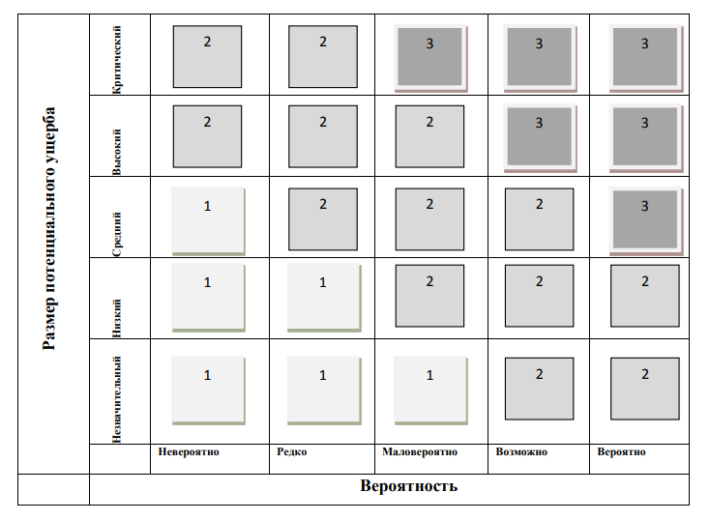

Мозговой штурм

|  |  |  |  |
| --- | --- | --- | --- |
| **Риск** | **Вероятность** | **Размер ущерба** | **Оценка** |
| Большая конкуренция | Вероятно | Высокая | 3 |
| Не получилось выделится | Вероятно | Критический | 3 |
| Вероятность того, что украдут работы, которые будут в открытом доступе | Маловероятно | Низкий | 2 |
| Вероятность не окупить затраты на сайт | Редко | Незначительный | 1 |
| Увеличение объема заказов, которые не сможет покрыть художник | Возможно | Незначительный | 2 |
| Не популярная потребность | Возможно | Средний | 2 |